26.12.2016 № 109

О включении выявленного объекта культурного наследия «Дом жилой»,
конец XIX - начало XX вв., (Владимирская область, город Гороховец, ул. Ленина, д. 28)
в единый государственный реестр объектов культурного наследия (памятников истории
и культуры) народов Российской Федерации
в качестве объекта культурного наследия регионального значения и утверждения границ его территории

В соответствии с Федеральным законом от 25.06.2002 № 73-ФЗ
«Об объектах культурного наследия (памятниках истории и культуры) народов Российской Федерации», постановлением Губернатора области от 17.10.2007
№ 774 «Об утверждении Положения о Государственной инспекции по охране объектов культурного наследия администрации Владимирской области» постановляю:
- Включить выявленный объект культурного наследия (памятник)
«Дом жилой», конец XIX - начало XX вв., (Владимирская область, город Гороховец, ул. Ленина, д. 28) в единый государственный реестр объектов культурного наследия (памятников истории и культуры) народов Российской Федерации в качестве объекта культурного наследия регионального значения.
2. Утвердить границы территории объекта культурного наследия регионального значения «Дом жилой», конец XIX - начало XX вв., (Владимирская область, город Гороховец, ул. Ленина, д. 28) согласно приложению к настоящему постановлению.

3. Контроль за исполнением данного постановления возложить
на начальника отдела государственного надзора и государственной охраны объектов культурного наследия.
4. Настоящее постановление вступает в силу со дня его официального опубликования.

Начальник Государственной инспекции Е.И. Гранкин

Приложение
к постановлению Государственной инспекции
от 26.12.2016 № 109

Описание
границ территории объекта культурного наследия регионального значения
«Дом жилой», конец XIX - начало XX вв.,
(Владимирская область, город Гороховец, ул. Ленина, д. 28)

Границы территории объекта культурного наследия регионального значения «Дом жилой», конец XIX - начало XX вв., (Владимирская область, город Гороховец, ул. Ленина, д. 28) (далее – Памятник) проходят от точки 1 до точки 4
следующим образом:
- от точки 1 до точки 2 – западная граница проходит в одном метре от западного фасада Памятника;
- от точки 2 до точки 3 – северная граница проходит в одном метре от северного фасада Памятника;
- от точки 3 до точки 4 – восточная граница проходит в одном метре от восточного фасада Памятника;
- от точки 4 до точки 1 – южная граница проходит в одном метре от южного фасада Памятника.

Карта (схема)
границ территории объекта культурного наследия регионального значения
«Дом жилой», конец XIX - начало XX вв.,
(Владимирская область, город Гороховец, ул. Ленина, д. 28)
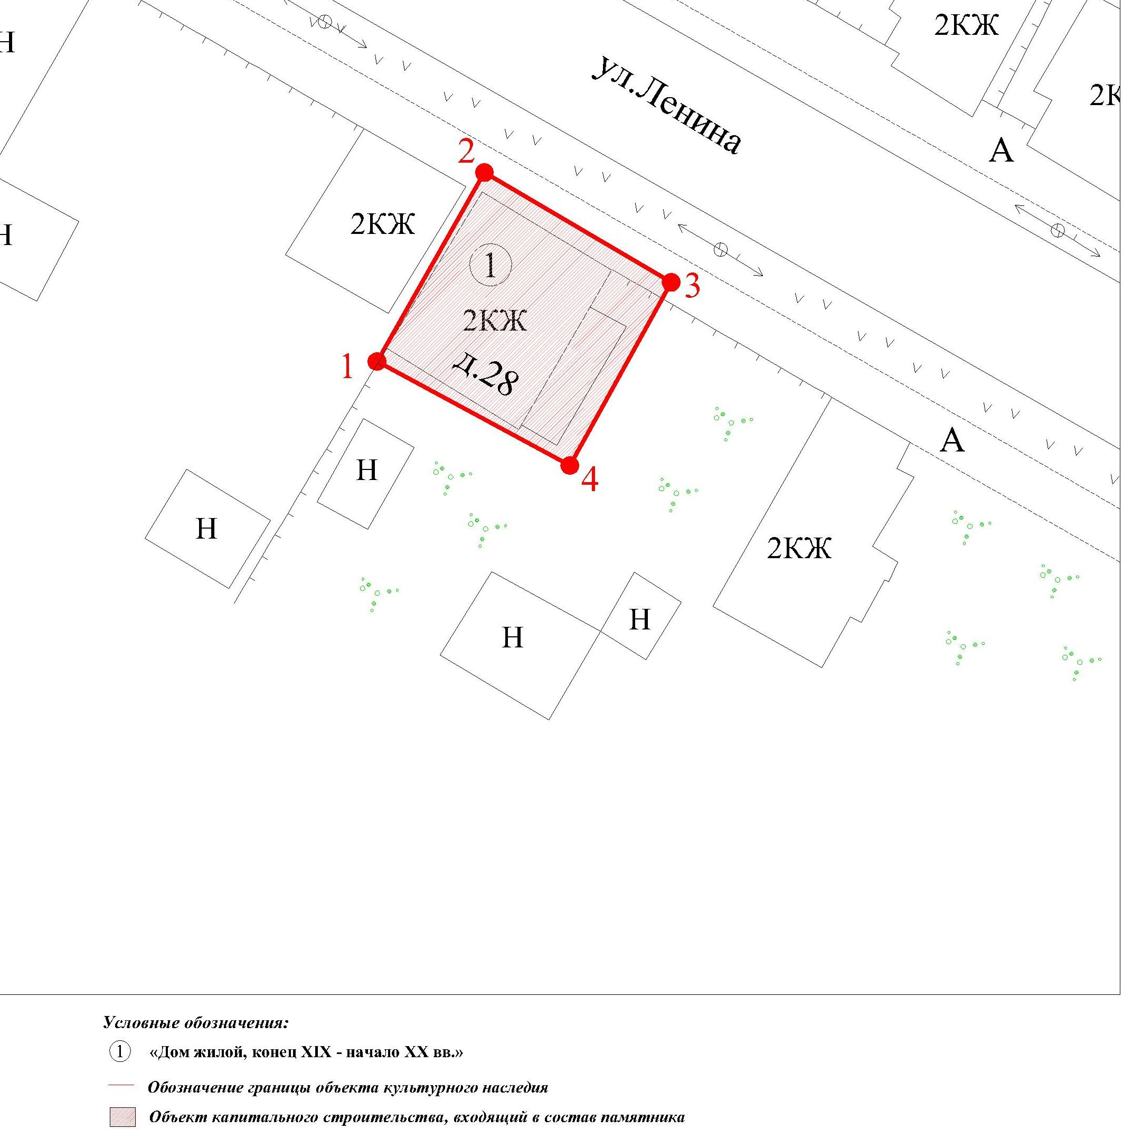

Координаты поворотных (характерных) точек к карте (схеме)
границ территории объекта культурного наследия регионального значения
«Дом жилой», конец XIX - начало XX вв.,
(Владимирская область, город Гороховец, ул. Ленина, д. 28)

Обозначение характерных точек | Координаты
Обозначение характерных точек | X | Y
Точка 1. | 205109.16 | 362514.93
Точка 2. | 205124.31 | 362523.54
Точка 3. | 205115.50 | 362538.51
Точка 4. | 205100.82 | 362530.39

